**МІНІСТЕРСТВО ОСВІТИ І НАУКИ УКРАЇНИ**

**Чорноморський національний університет   
імені Петра Могили**

**Факультет комп’ютерних наук**

**Кафедра Інженерії програмного забезпечення**

**ЗВІТ**

*з лабораторної роботи №5*

**" Створення інтерфейсу користувача "**

Дисципліна "Основи програмної інженерії"

Спеціальність: **Інженерія програмного забезпечення**

121-ЛР.ПЗ.05-108.1710809

***Cтудент*** *____________****І.М.Зурілов***

*(підпис)*

*__13.11.17 (дата)*

***Викладач*** *_________****І.О.Кандиба****_*

*(підпис)*

*_________*

*(дата)*

Миколаїв – 2017

|  |  |
| --- | --- |
| *Тема роботи:* | **Створення інтерфейсу користувача** |

**Завдання:**

1. продумайте та спроектуйте інтерфейс користувача для свого програмного продукту( не менше 5 вікон);
2. використати для проектування спеціалізований програмний продукт (balsamiq або ін.);
3. коротко описати кожен створений інтерфейс, обґрунтувати обраний тип елементу та дизайну;
4. перевірити оформлення роботи (посібник: \\main\Documents\Computer Science\Кандиба Ігор Олександрович\108-109\ Методичка_Оформлення-ФісунЖуравська-2013.docx).

**Сценарії використання :**

* + - 1. Синхронізація з мережевими сервісами.
      2. Оновлення бази даних програвача.
      3. Встановлення оновлення.
      4. Редагування даних (тегів) аудіо-файлів.
      5. Створення рингтону.
      6. Створення власних налаштувань.
      7. Пошук даних про пісню або виконавця у Мережі.

8. Програвання аудіо-файлів у музичному плеєрі IZplayer.

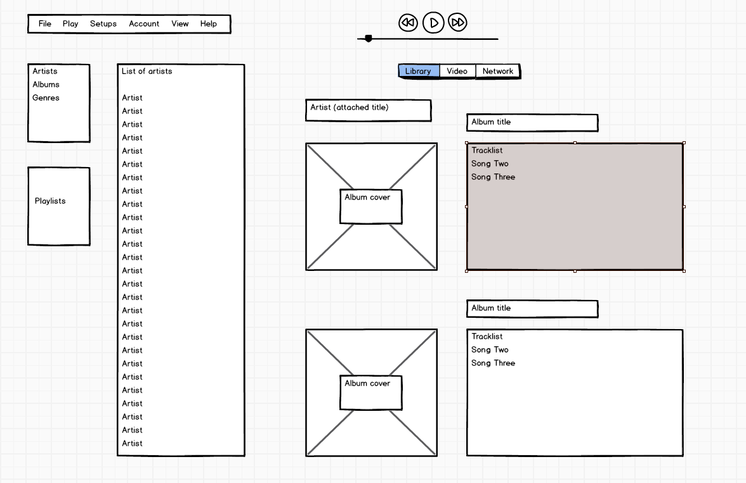**Рис. 1 – Вікно виконавця**

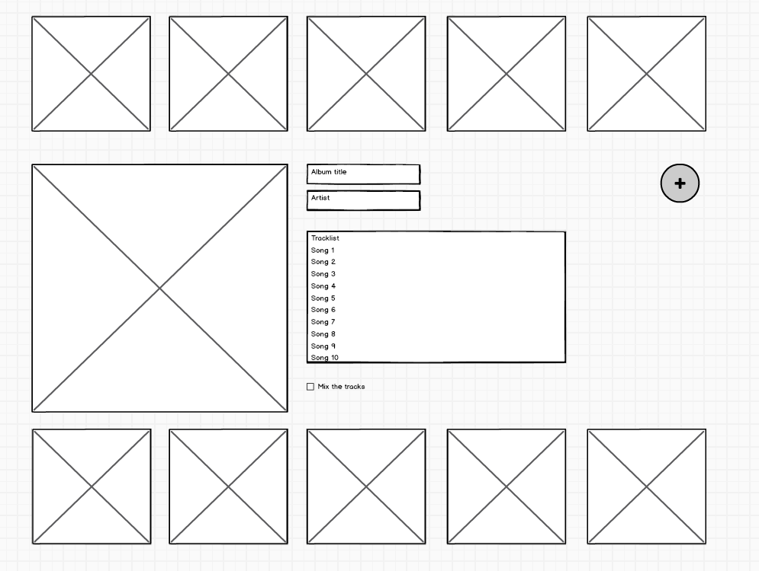

**Рис. 2 – Меню альбомів**

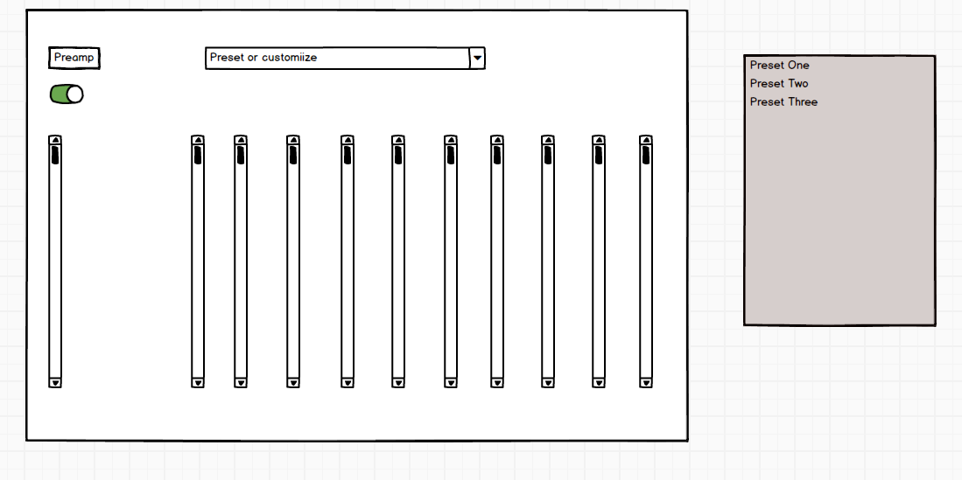

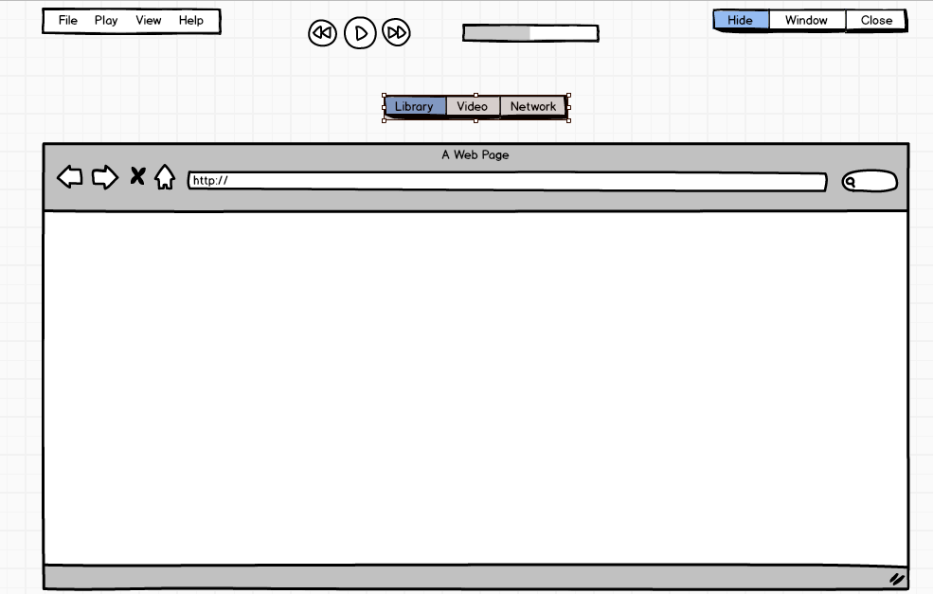**Рис. 3 – Меню еквалайзера**

**Рис. 4 – Меню пошуку у Мережі**

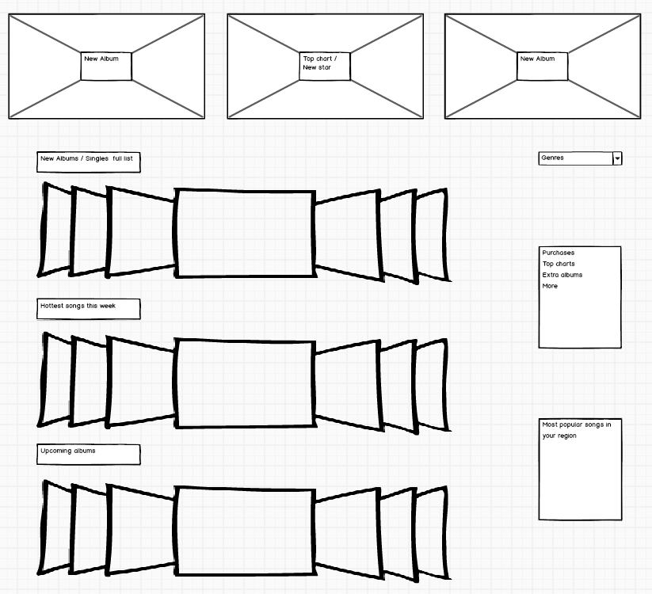

**Рис. 5 – Меню онлайн-магазину**

**Висновок :** під час лабораторної роботи були використані та засвоєні навички розробки графічного інтерфейсу користувача за допомогою додатку Balsamic Mockups на прикладі аудіо-програвача. Були застосовані основні методи зображення вікон та елементів програми, з якими взаємодіє користувач. Даний додаток допоміг краще зображувати програмні елементи та показав себе ефективним інструментом.